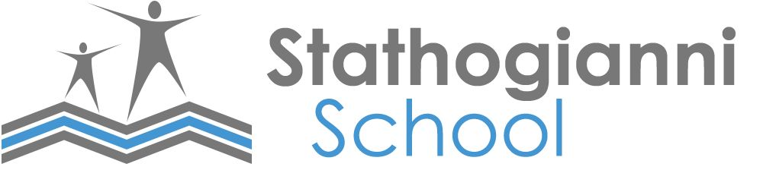

2014
PALSO 100% ΕΠΙΤΥΧΙΑ, ECCE/CITY&GUILDS C2 100% ΕΠΙΤΥΧΙΑ

ΣΥΓΧΑΡΗΤΗΡΙΑ ΣΤΟΥΣ ΣΠΟΥΔΑΣΤΕΣ ΜΑΣ ΓΙΑ ΤΙΣ ΕΠΙΤΥΧΙΕΣ ΤΟΥΣ
ΑΓΓΛΙΚΑ
PALSO
FIRST STEP
Olina Lambrou
Nikos Mavros

Pre-A1
Fay Chorianopoulou
Lendi Fillipi
Eva Koliatou-Tambakovits
George Zisis

A1
Ermir Dushi
Alexandra Kondou-Kandriu

ECCE
Georgia Chorianopoulou (Speaking HIGH PASS)

EDI B2
Toula Syrmou

City & Guilds C2 (Proficiency)
Konstantinos Keramidas ( Reading FIRST CLASS PASS)

TOEIC
Georgia Chorianopoulou
ΑΠΟ ΤΗΝ ΔΙΕΥΘΥΝΣΗ
ΑΘΗΝΑ ΣΤΑΘΟΓΙΑΝΝΗ

